
המנהל שלי!
ילדים יקרים ואהובים.
אתם יוצאי לחופש הגדול. יש לכם הזדמנות מצוינת לזכות במצוות כיבוד הורים, ובהיגד הגדול של ר' עקיבא: "ואהבת לרעך כמוך". זכרו תמיד ש"דרך ארץ קדמה לתורה".
החופש הוא שעת המבחן שלכם. היזהרו מסכנות! ואנא שימרו על כל כללי הבטיחות שלמדתם בביה"ס, בכל הנוגע לסכנות מחשמל בבית, רכיבה נכונה על אופניים, משחקי כדור רק במגרש משחקים, רחצה בים או בבריכות מאושרים בלבד ושיש בם מציל, ואינטרנט בטוח וכשר.
אני מאחל לכם חזרה לספסל הלימודים בשנה הבאה כשאתם בריאים בנפשכם ובגופכם .
כל ילד שיש לו קושי - יכול ליצור איתי קשר ישיר לפלאפון שלי 052-8274893. אשתדל מאוד לעזור כמיטב יכולתי.
חופשה נעימה
מליחי אילן

תלמידים יקרים!
זה עלון לחופש הגדול?... – כן – כי שומרים על קשר. כי זה המסר: אנחנו אתכם כל הזמן. בימי הלימודים וגם בימי חופשה.
סימנו שנה מליאה ומגוונת בלוח האירועים בבית הספר. ועכשיו יוצאים לחופשה. חשוב להרוויח כל יום בחופש, לנוח, ליהנות, לרענן קשר במשפחה ועם חברים, לטייל, לדעת לעשות את ימי החופש כימים של כיף, ולא לתת להם להתבזבז סתם בבטלה. ובחופש הגדול – תהיה אתה גדול!
חשבנו לקרוא לעלון: חופשון, או קיץ בתחכמני, קייצון, חמ"ד של קיץ... ובסוף החלטנו: תחכמני – כל הזמן!
ומה בעלון: מידע חשוב, המלצות "ממשיכים ונהנים" מאירועים שהיינו בהם במהלך השנה, פעילויות מומלצות, אתרי אינטרנט מומלצים – במחשב, איך לא..., וגם יומן לסדר-יום!
יומן לסדר-יום! חשוב עבורך מאוד, כדי לשמור על סדר יום, למלא את זמן הפנאי במשמעות, לדעת ולהרגיש שהחופש שלך ממש נהדר, ולא מתבזבז ונעלם.
מבצע!!! פרס לכל משתתף!!! מתחילים שנה טובה!!! הקפד למלא את טבלת המשימות, ובתחילת השנה הבאה הבא את הטבלה אתך. כל מי שיביא טבלה מליאה כראוי – יזכה בפרס להתחלת שנה טובה.
ויש לכם גם את דבר המנהל - אילן, וערכים חשובים שלמדנו עם הרב משה עמיאל רב בית הספר, וכאן עוד אוסף המלצות טובות שאספנו עבורכם.
מאחלים לכולכם-כולנו, קיץ טוב וחופש נהדר
הרב משה עמיאל אפרת נחום
רב בית הספר רכזת חינוך חברה לחיים
עלון חופשת הקיץ ה'תש"ע
ביה"ס הממ"ד-תורני "תחכמני" נתניה
תַחְכְּמֹנִי - כֹּל הַזְמָן!

זמני תפילה כל יום
שחרית. ברחוב אברהם שפירא:
בית הכנסת "ישראל הצעיר" מהשעה 8:00
בית הכנסת ויז'ניץ כל הבוקר.

מנחה-ערבית. בכל בית כנסת:
אחרי הצהריים לפני זמן שקיעת השמש.
בדוק את זמני התפילה
בבית הכנסת הקרוב אליך.

המלצות לחופשה...
מודה אני לפניך...

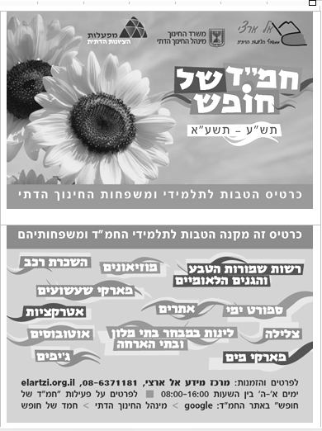
חמ"ד של חופש: פעילויות קיץ, יומן הפעילויות, המלצות...
http://cms.education.gov.il/educationcms/units/hemed/pailoyutkitz/pelout_alyesodi.htm
------------------------------------------------------------------
http://cms.education.gov.il/EducationCMS/Units/Noar/KatalogPirsumim/MiyumanuyothChevratioth/

סרטים... בטוח וכשר! http://kipa.co.il/seret

ספרים... עלילה, מעניין ומרתק http://daat.co.il/daat/sifrut/mikore/frame.htm

החווירה & נפגשים
ב... גרעין התורני נתניה
במהלך השנה נפגשנו מספר פעמים עם נציגי הגרעין התורני בפעילויות ערכיות מהנות, אברכי הגרעין ישמחו לפגוש את תלמידינו גם - ובמיוחד במהלך החופש הגדול.
כל יום ב' בין השעות 17:10-18:20
רח' סמילנסקי 13 נתניה
מפגש: "מקום בלב" – שיחת חברים
מיועד לכיתות ה' - ו'
איש קשר: הרב יפרח.
פלא': 052-2725501
תַחְכְּמֹנִי - כֹּל הַזְמָן!
עוברים להתחבר עם "אינטרנט רימון"
גלישה בטוחה...לקיץ בטוח
יצרנו קשר עבורכם עם נציג אינטרנט-רימון, והוא הבטיח: מעבר – על חשבונם! מחיר התחברות – זול עבור תלמידי תחכמני ומשפחתם. כל מתחבר – זוכה בכרטיס נופש.
התקשרו... הכי משתלם. כדאי מאוד:
איש קשר: דוד 0524767273

אתרים מומלצים
הקליקו:
כרטיס הטבות מגיע גם לך!
כל תלמיד ותלמידה בחינוך הממלכתי-דתי מקבל את כרטיס ההטבות לימי החופש. ההטבות כוללות מחיר מוזל באתרים ופעילויות. הכרטיס מחולק כאן עם העלון - וניתן להורדה גם באתר החמ"ד:
http://cms.education.gov.il/EducationCMS/Units/Hemed/PailoyutKitz/KartisHatavot.htm



תַחְכְּמֹנִי - כֹּל הַזְמָן!
ערוץ מאיר לילדים

http://www.meirtv.co.il/site/children/yeladim_list_archive.asp

אופק. נהנים ולומדים בכיף http://ofek.cet.ac.il

בבא משחקים לילדים www.babakama.co.il/?sid=8

ילדודס משחקים בדיחות www.inn.co.il/Children

קומזיץ לילדים בדיחות, משחקים, שעשועונים www.komzich.co.il

תשבצים. תפזורות www.tashbetz.8m.com

גמזו וגדיא - עולם הילד היהודי בסרטוני פלאש www.gadya.co.il

תיאטרון בובות הפלא www.hafle.org

הרשלה האתר המקסים לילדים www.hershale.com

מבראשית לילדים חוויה בפ"ש www.mibereshit.org/newsite/flash.asp
מעייני הישועה לילדים www.myim.co.il/main.php?mod=newsKids
קוֹל אֵלִיָהוּ. "להנחיל אוהביי יש..."
פעילות תורנית חינוכית לזכות
מרן הרשל"צ הרב מרדכי אליהו זצ"ל

קוֹל אֵלִיָהוּ. הוא דף שבועי שיתפרסם מידי שבוע, ויכלול לימוד יומי. כולל חידון מסכם – נושא פרסים!
הדף יופיע באתר בית הספר "תחכמני"
היכנסו הורידו ומלאו !
● "כל השונה הלכות – מובטח לו..." – מפסקי מרן הרב אליהו זצ"ל:
מה מברכים על סברס? הרב השיב: בורא פרי העץ.
האם מותר לשבת במקום של אבא? הרב משיב: במקום המיוחד לאבא, אסור.
● דבר-תורה. בפרשת השבוע מדברי מרן הרב אליהו זצ"ל.
● חידון. "והיו עיניך רואות את מוריך". מחיי מרן הרב אליהו זצ"ל:
באיזו שנה הרב נולד?
מה שם אביו של הרב?
הרב נולד בארץ. היכן? * סיפור שבועי מנפלאות הרב ועוד...

תנועת הנוער אריאל
קשר:
רותם עמיאל
קומונרית
0548354070

תנועת הנוער בני עקיבא:
קשר:
אירית קומונרית 0523662880

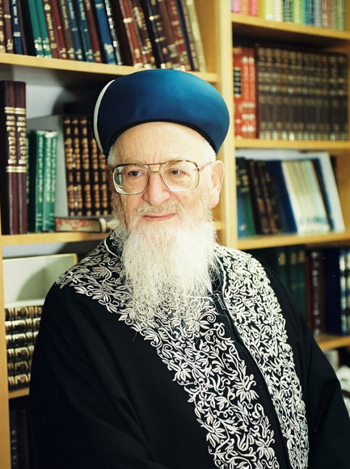

תַחְכְּמֹנִי - כֹּל הַזְמָן!

יֵש לִי יומן לסדר יום:
יומן לסדר יום – איזה כיף.
מתעוררים לסדר יום. מסמנים ב +
/ והיום מתמלא בחוויות. לזכור להחתים הורים ולהביא מלא בתחילת השנה הבאה!
בוקר טוב...  ליום נהדר  עד שבוע 1 | חמישי יט תמוז | שישי כ תמוז | שבת כא תמוז | ראשון כב תמוז | שני כג תמוז | שלישי כד תמוז | רביעי כה תמוז | חמישי כו תמוז | שישי כז תמוז | שבת כח תמוז | יומן אישי חוויה מיוחדת
אמרתי "מודה אני"
נטלתי ידיים
בנים: ציצית. כיפה!!
התפללתי שחרית
נטלתי וברכתי לאוכל
כבדתי הורים
עזרתי לאחרים
ברכתי לפני שתייה
קשר עם חברים
למדתי היום תורה
משהו נוסף. . .
ההורים מאשרים:
שבוע 2 | ראשון כט תמוז | שני א אב | שלישי ב אב | רביעי ג אב | חמישי ד אב | שישי ה אב | שבת ו אב | ראשון ז אב | שני ח אב | שלישי ט אב | יומן אישי  חוויה מיוחדת
אמרתי "מודה אני"
נטלתי ידיים
בנים: ציצית. כיפה!!
התפללתי שחרית
נטלתי וברכתי לאוכל
כבדתי הורים
עזרתי לאחרים
ברכתי לפני שתייה
קשר עם חברים
למדתי היום תורה
משהו נוסף. . .
ההורים מאשרים:
אמרתי "מודה אני"

ומה עם היומן לשבועות הבאים? – בע"ה
הדף יופיע באתר בית הספר "תחכמני". היכנסו הורידו ומלאו !
קיץ טוב. חופשה נהדרת. סדר יום מוצלח!!!

